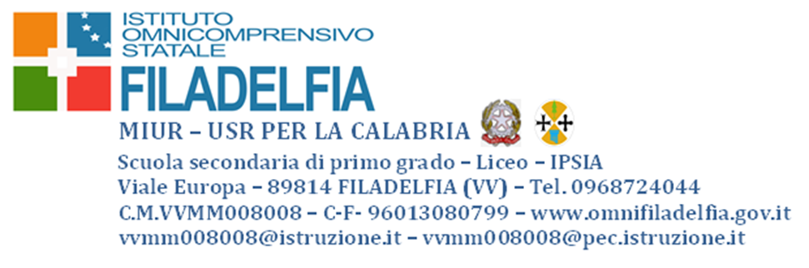

Prot. n° 4014 /A19 Filadelfia, 05.06.2017
Circolare n°146

Al personale docente
Al personale ATA
Alla DSGA
All’Albo online
Agli atti

OGGETTO: convocazione Consigli di Classe – Scrutini IPSIA

Sono convocati, presso la sede centrale dell’Istituto, i consigli di classe dell’Ipsia per discutere dei seguenti punti all’Odg, secondo le date e gli orari di seguito indicati:

- Scrutini – Valutazione finale
- Attribuzione credito scolastico classi III – IV e V
- Segnalazione debiti formativi e corsi di recupero

IPSIA

Giovedì  15.06.2017 | CORSO A
 | V A | ORE 8.15 – 9.15
 | IV A | ORE 9.15 -10. 15
 | III A | ORE 10.15 -11. 15
 | II A | ORE 11.15 -12. 15
 | I A | ORE 12.15 -13.15

I docenti sono pregati di collaborare alla stesura di tutti gli atti relativi allo scrutinio finale. Si raccomanda di essere presenti in istituto almeno 30 minuti prima dell’inizio dei consigli di classe di pertinenza.

LA DIRIGENTE SCOLASTICA
Prof.ssa Maria Viscone
Firma autografa sostituita a mezzo stampa
ex art. 3, c. 2 D.Lgs n. 39/93

